เป้าประสงค์ที่ ๕
ชุมชนพึ่งตนเองด้านสุขภาพด้วยวิถีชุมชน

ตัวชี้วัดที่17 : ระดับความสำเร็จการพัฒนาระบบสุขภาพปฐมภูมิและตำบลวิถีใหม่ปลอดภัย
จากโควิด 19

การประเมินรอบ 6 เดือน ประจำปีงบประมาณ พ.ศ.2564 (ระหว่างวันที่ 1 ตุลาคม 2563 – 31
มีนาคม 2564)
ขั้นตอน การดำเนินงาน | เกณฑ์การให้คะแนน
1 | วิเคราะห์ฐานข้อมูลสำคัญสัดส่วนต่อจำนวนประชากรที่รับผิดชอบในกลุ่มเป้าหมายที่สำคัญ ได้แก่ แพทย์ พยาบาล นวก เภสัชฯ ทันตแพทย์ อสม. กลุ่มเปราะบาง (DM,HT,พระสงฆ์, พิการ, ผู้สูงอายุ , ผู้ด้อยโอกาส , NCD , การดูแลผู้ป่วยติดเตียง ,ระยะกึ่งเฉียบพลัน(IMC), ระยะสุดท้าย(Palliative) (สรุปข้อมูล)
2 | มีการวางแผนงาน กำหนดแนวทางในการขับเคลื่อนประเด็นการพัฒนาคุณภาพระบบบริการสุขภาพปฐมภูมิตามที่พื้นที่กำหนด (แผนงานโครงการ/ schedule)
3 | มีการกำหนดแนวทางการดำเนินงานการพัฒนาคุณภาพระบบบริการปฐมภูมิ (คู่มือ หรือ Flow Chart)
4 | มีการแลกเปลี่ยนบทเรียนการทำงาน ติดตามความก้าวหน้าของการพัฒนาศักยภาพเครือข่ายบริการปฐมภูมิ (สรุปผลการดำเนินงาน)
5 | มีผลงาน/ นวัตกรรมเผยแพร่ผลงาน/นำเสนอระดับ จังหวัด ระดับเขต ระดับประเทศ อย่างน้อย 1 เรื่อง/คปสอ.
แนวทางการประเมินผล:
ลำดับที่ | รายละเอียดเกณฑ์การวัดระดับ | ระดับ
1 | ขั้นตอนที่ 1 | 1
2 | ขั้นตอนที่ 1 + 2 | 2
3 | ขั้นตอนที่ 1 + 2 + 3 | 3
4 | ขั้นตอนที่ 1 + 2 + 3 + 4 | 4
5 | ขั้นตอนที่ 1 + 2 + 3 + 4 + 5 | 5
ส่วนที่ 1 ข้อมูลทั่วไป (โปรดระบุ ชื่อ หน่วยงาน ตำแหน่ง และเบอร์ติดต่อของผู้ตอบแบบสอบถาม)

ชื่อผู้ตอบแบบสอบถาม นายเดชา วรสาร..
ตำแหน่ง นักวิชาการสาธารณสุขชำนาญการ รักษาราชการแทน สาธารณสุขอำเภอร่องคำ
ชื่อหน่วยงาน สำนักงานสาธารณสุขอำเภอร่องคำ เบอร์โทรศัพท์ 043-897118
อำเภอ ร่องคำ.จังหวัด กาฬสินธุ์
ท่านได้เข้ามามีส่วนร่วมในการดำเนินงานพัฒนาคุณภาพชีวิตระดับอำเภอ เมื่อปี พ.ศ.2564

ส่วนที่ 2 ข้อมูลเกี่ยวกับเครือข่ายหน่วยบริการปฐมภูมิ
ฐานข้อมูลสัดส่วนต่อจำนวนประชากรที่รับผิดชอบในกลุ่มเป้าหมายที่สำคัญ ได้แก่ แพทย์ พยาบาล นวก เภสัชฯ ทันตแพทย์ อสม. กลุ่มเปราะบาง (DM,HT,พระสงฆ์, พิการ, ผู้สูงอายุ , ผู้ด้อยโอกาส , NCD,การดูแลผู้ป่วยติดเตียง ,ระยะกึ่งเฉียบพลัน(IMC), ระยะสุดท้าย(Palliative) )
จำนวนประชากรอำเภอร่องคำทั้งหมด 16,091 คน
โรงพยาบาลส่งเสริมสุขภาพตำบลเหล่าอ้อย รับผิดชอบประชากร 4,599 คน
โรงพยาบาลส่งเสริมสุขภาพตำบลสามัคคี รับผิดชอบประชากร 5,248 คน
โรงพยาบาลร่องคำ รับผิดชอบประชากร 6,244 คน
อัตรากำลังด้านสาธารณสุข ประกอบด้วย
แพทย์ จำนวน 3 คน อัตรา 1:5364 คน
ทันตแพทย์ จำนวน 2 คน อัตรา 1:8046 คน
เภสัชกร จำนวน 3 คน อัตรา 1:5364 คน
เจ้าพนักงานเภสัชกรรมชุมชน จำนวน 3 คน อัตรา 1:5364 คน
พยาบาลวิชาชีพทั้งหมด 34 คน อัตรา 1:473 คน
นักกายภาพบำบัด จำนวน 2 คน อัตรา 1:8046 คน
นักโภชนาการ จำนวน 1 คน อัตรา 1:16,091 คน
นักวิชาการสาธารณสุข จำนวน 7 คน อัตรา 1:2,299 คน
อสม. จำนวน 301 คน
จำนวนผู้ป่วยโรคเบาหวาน 1,152 คน
จำนวนผู้ป่วยโรคความดันโลหิตสูง 1,445 คน
จำนวนพระสงฆ์ทั้งหมด 81 รูป
ผู้ป่วยระยะกึ่งเฉียบพลัน(IMC) จำนวน 1 ราย
ผู้พิการ จำนวนทั้งหมด 380 คน
ผู้ป่วยระยะสุดท้าย(Palliative) จำนวน 15 คน
ผู้สูงอายุทั้งหมด จำนวน 2,875 คน
ผู้สูงอายุติดสังคม จำนวน 2,621 คน
ผู้สูงอายุติดบ้าน จำนวน 241 คน
ผู้สูงอายุติดเตียง 13 คน

ส่วนที่ 3 ข้อมูลเกี่ยวกับคณะกรรมการพัฒนาคุณภาพชีวิตระดับอำเภอ (พชอ.)

3.1 คณะกรรมการพัฒนาคุณภาพชีวิตระดับอำเภอในพื้นที่ของท่านชุดปัจจุบัน ได้รับการแต่งตั้ง เมื่อปี พ.ศ.2564
3.2 องค์ประกอบของคณะกรรมการพัฒนาคุณภาพชีวิตระดับอำเภอ
- คณะกรรมการคุณภาพชีวิตระดับอำเภอ ประกอบด้วยกรรมการ จำนวน 29 คน
- กรรมการภาครัฐ จำนวน .............23....... คน
ประกอบด้วย (กรุณาระบุตำแหน่ง เช่น กำนัน 1 คน ผู้อำนวยการโรงพยาบาล 1 คน เป็นต้น)
1.นายอำเภอ 1 คน 8.ผอ.กศน.อำเภอร่องคำ 1 คน 15.ปลัดอบต.สามัคคี 1 คน
2.ปลัดอำเภอ 4 คน 9.หัวหน้าหมวดทางหลวงร่องคำ 1 คน 16. กำนัน 3 คน
3.ผู้อำนวยการโรงพยาบาล 1 คน 10.ผู้อำนวยการโรงเรียนร่องคำ 1 คน 17.สาธารณสุขอำเภอ 1 คน
4.พัฒนาการอำเภอ 1 คน 11.ผกก.สถานีตำรวจภูธรร่องคำ 1 คน 18.พยาบาล 1 คน
5.เกษตรอำเภอร่องคำ 1 คน 12.ท้องถิ่นอำเภอร่องคำ 1 คน
6.ปศุสัตว์อำเภอร่องคำ 1 คน 13.นายกเทศมนตรีตำบลร่องคำ 1 คน
7.วัฒนธรรมอำเภอร่องคำ 1 คน 14.นายก อบต.เหล่าอ้อย 1 คน
- กรรมการภาคเอกชน จำนวน .........1....... คน
ประกอบด้วย (กรุณาระบุอาชีพ เช่น เจ้าของกิจการ 1 คน แพทย์ 1 คน เป็นต้น)
1.เจ้าของกิจการ 1 คน

- กรรมการภาคประชาชน จำนวน .........4...... คน
ประกอบด้วย (กรุณาระบุหน่วยงาน/บทบาท เช่น ตัวแทนเครือข่ายอาสาสมัครในชุมชน 1 คน โต๊ะอิหม่าม 1 คน เป็นต้น)
1.ประธาน อสม.อำเภอร่องคำ 1 คน
2.ประธาน (กพสม.) อำเภอร่องคำ 1 คน
3.ที่ปรึกษากิ่งกาชาด 1 คน
4. สจ.เขตอำเภอร่องคำ 1 คน

- เลขานุการ จำนวน ...........3....... คน
ประกอบด้วย (กรุณาระบุตำแหน่ง เช่น สาธารณสุขอำเภอ 1 คน กรรมการภาครัฐ 1 คน เป็นต้น)
1.สาธารณสุขอำเภอ 1 คน
2.พยาบาลวิชาชีพ 1 คน
3.ปลัดอำเภอ 1 คน

- คณะกรรมการ อื่นๆ จำนวน ...........1........ คน
ประกอบด้วย (กรุณาระบุตำแหน่ง เช่น สาธารณสุขอำเภอ 1 คน กรรมการภาครัฐ 1 คน เป็นต้น)
1.เภสัชกร 1 คน

3.3 วิธีการได้มาซึ่งกรรมการพัฒนาคุณภาพชีวิตระดับอำเภอในพื้นที่ของท่าน (ไม่รวมนายอำเภอและสาธารณสุขอำเภอ)
การคัดเลือกจำนวน ……29……… คน การสรรหา จำนวน ...................... คน
การแต่งตั้งโดยตำแหน่ง .............2............. คน อาสาสมัคร จำนวน ..................... คน
วิธีการอื่น ๆ จำนวน .............................. คน โปรดระบุ ...............................................................................................................

ส่วนที่ 4 ประเด็นปัญหาและการดำเนินงานพัฒนาคุณภาพชีวิต ซึ่งคณะกรรมการพัฒนาคุณภาพชีวิตระดับอำเภอ (พชอ.) กำหนดเป็นประเด็นปัญหาในพื้นที่และดำเนินงานเพื่อแก้ไขปัญหา (ปีงบประมาณ 2564)

4.1 ประเด็นปัญหา เป้าหมายการดำเนินงาน โครงการที่ดำเนินงานเพื่อแก้ไขปัญหา ตัวชี้วัด และผลลัพธ์จำแนกรายปี
ประเด็นปัญหา | เป้าหมายการดำเนินงาน | โครงการ/กิจกรรม | ตัวชี้วัด | ผลลัพธ์ | เป้าหมายและอุปสรรค | แนวทางการแก้ไขปัญหา
ปีงบประมาณ 2564
1.การดำเนินงานป้องกันโรคติดเชื้อไวรัสโคโรนา2019(COVID - 19) |  |  |  | - ผ่านตัวนี้วัด  - ไม่ผ่านตัวชี้วัด

ประเด็นปัญหา | เป้าหมายการดำเนินงาน | โครงการ/กิจกรรม | ตัวชี้วัด | ผลลัพธ์ | เป้าหมายและอุปสรรค | แนวทางการแก้ไขปัญหา
ปีงบประมาณ 2564
2.การดำเนินงานอาหารปลอดภัย | ผู้รับผิด  ชอบระดับ คป.สอ.ร่องคำ  เกษตรกร  บุคลากร  10 คน  เกษตรกร | อาหารปลอดภัย (street food good health/ ตลาดสดน่าซื้อ(ตลาดนัด)  1.ทบทวนโครงสร้างแต่งตั้งคณะกรรมการอาหารปลอดภัย ระดับอำเภอ  2. สนับสนุน ส่งเสริม ผลักดัน ให้มีการเรียนรู้  ในขั้นตอนการผลิต ให้ได้มาตรฐานความปลอดภัย ปลอดสารพิษ  และนำไปปฏิบัติได้จริง  3. ผลักดันให้มี ตลาดสีเขียวในโรงพยาบาลหรือตลาดชุมชน | คณะกรรมการดำเนินงาน อาหารปลอดภัย  กิจกรรมอบรมเชิงปฏิบัติ โดยวิทยากรเกษตรอินทรย์  มีการจำหน่าย  ผลผลิตเกี่ยวกับเกษตรอินทรีย์ | - ผ่านตัวนี้วัด  - ไม่ผ่านตัวชี้วัด

ประเด็นปัญหา | เป้าหมายการดำเนินงาน | โครงการ/กิจกรรม | ตัวชี้วัด | ผลลัพธ์ | เป้าหมายและอุปสรรค | แนวทางการแก้ไขปัญหา
ปีงบประมาณ 2564
2.การดำเนินงานอาหารปลอดภัย | ผู้ประกอบการ  50 ร้าน  อาหาร  100  ตัวอย่าง  ผู้รับผิดชอบงานอาหารในระดับโรงเรียน  17 แห่ง  ร้านชำ/ร้านค้าที่จำหน่ายยาในชุมชน/ร้านค้าประชารัฐ  60 ร้าน | 4. อบรมผู้ประกอบการในมาตรฐาน อาหารปลอดภัยและอาชีวะอนามัย  5. สุ่มตรวจอาหารสด  ตลาดนัด ตลาดสด  เพื่อหาสารปนเปื้อน  6.อบรบมาตรฐาน อาหารปลอดภัย  มาตรฐานโรงครัว  มาตรฐานนมโรงเรียน  7. ประชุมเชิงปฏิบัติการการเลือกใช้และจำหน่ายผลิตภัณฑ์สุขภาพและยาในชุมชนให้ปลอดภัย | ผู้ประกอบการร้านอาหาร  ผ่านการอบรม  มาตรฐานอาหารปลอดภัย  50 ร้าน  ผ่านเกณฑ์มาตรฐาน  - ผ่านเกณฑ์มาตรฐานอาหารปลอดภัยในระดับโรงเรียน  - ผู้เข้าร่วมประชุมมีความรู้ความเข้าใจเรื่อง การจำหน่ายผลิตภัณฑ์สุขภาพและยาในชุมชนที่ถูกต้อง | - ผ่านตัวนี้วัด  - ไม่ผ่านตัวชี้วัด

4.2 ประเด็นปัญหาในพื้นที่ของท่านถูกกำหนดขึ้นด้วยวิธีใด (ตอบได้มากกว่า 1 ข้อ)

- ใช้ข้อมูลสาธารณสุข
- การทำประชาพิจารณ์
- นโยบายส่วนกลาง (กระทรวง ผู้ว่าราชการจังวัด)
- อื่น ๆ (โปรดระบุ) จากการวิเคราะห์สภาพปัญหาระดับชุมชนจากบริบทชุมชน จัดลำดับความสำคัญโดยคณะกรรมการพัฒนาคุณภาพชีวิตระดับตำบล/ระดับอำเภอ

สรุปคะแนน
คะแนน | 1 | 2 | 3 | 4 | 5
คะแนนที่ได้ |  |  |  |  | ๕

ภาพกิจกรรมการดำเนินงาน พัฒนาคุณภาพชีวิต (การดำเนินงานป้องกันโรคติดเชื้อไวรัสโคโรนา2019(COVID - 19))

กิจกรรม การวางแผน
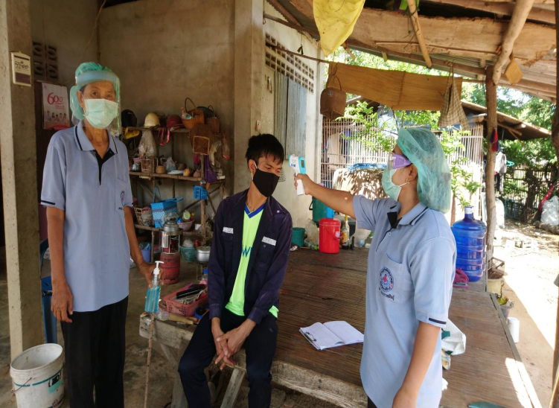
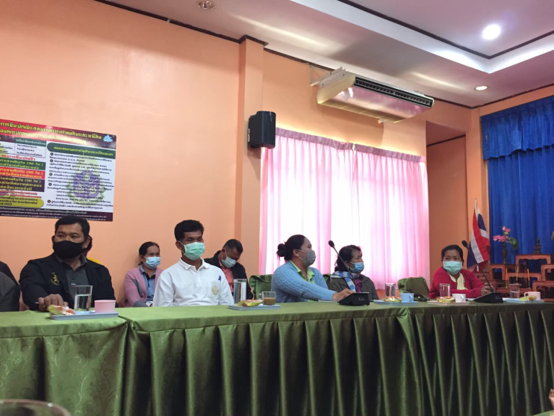
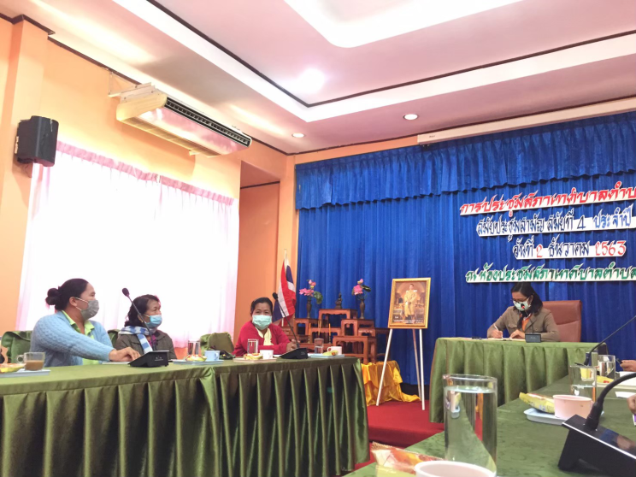
กิจกรรมคัดกรอง
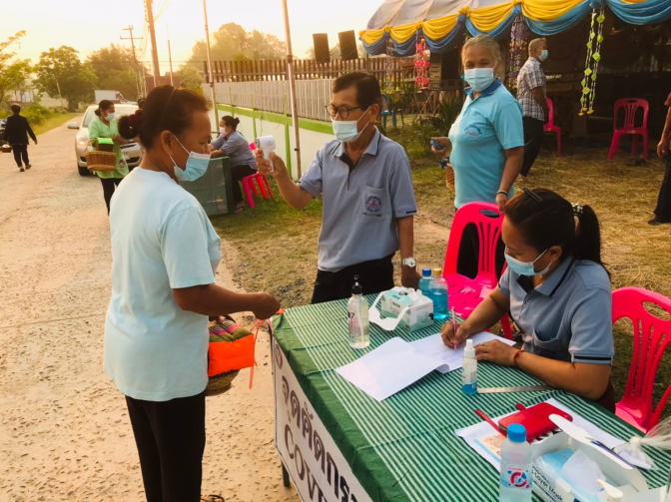
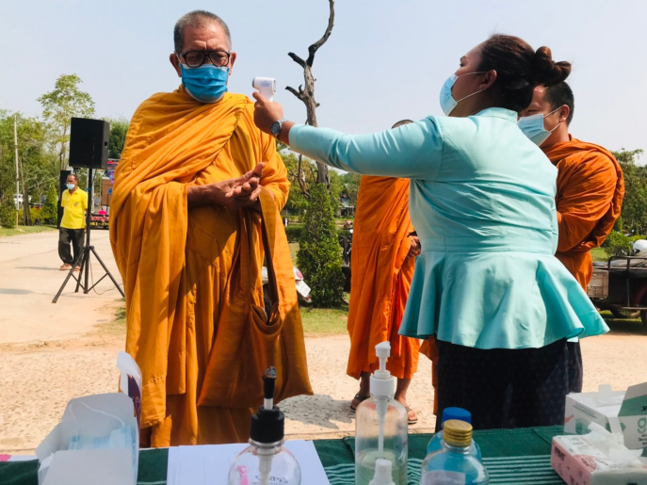
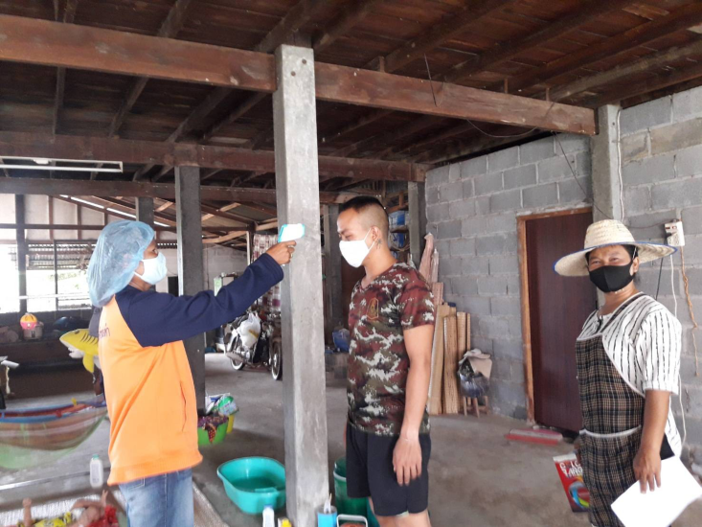

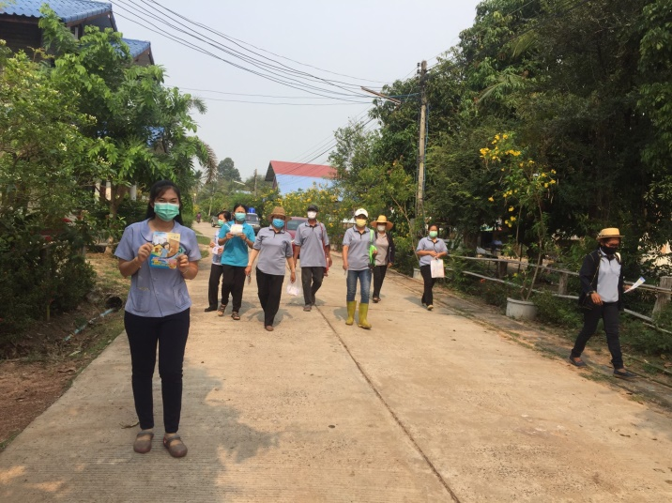
กิจกรรมให้สุขศึกษาประชาสัมพันธ์
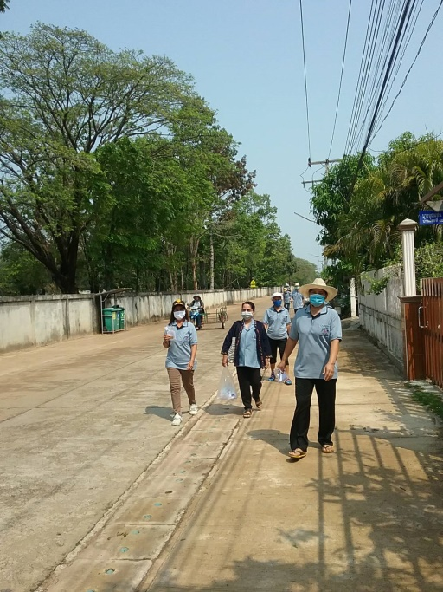
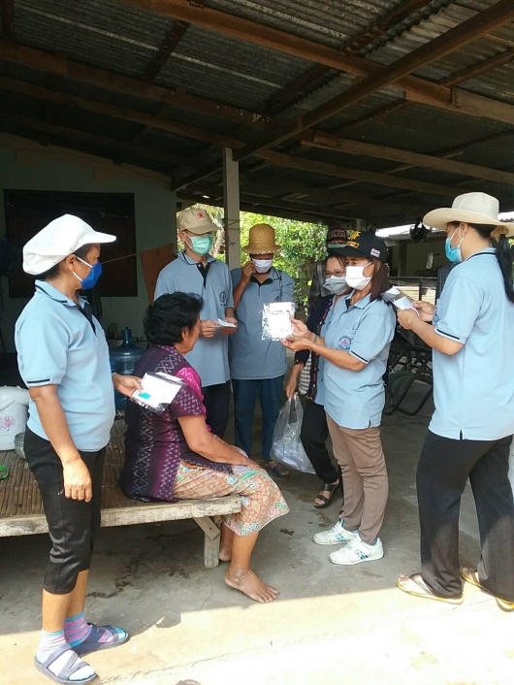
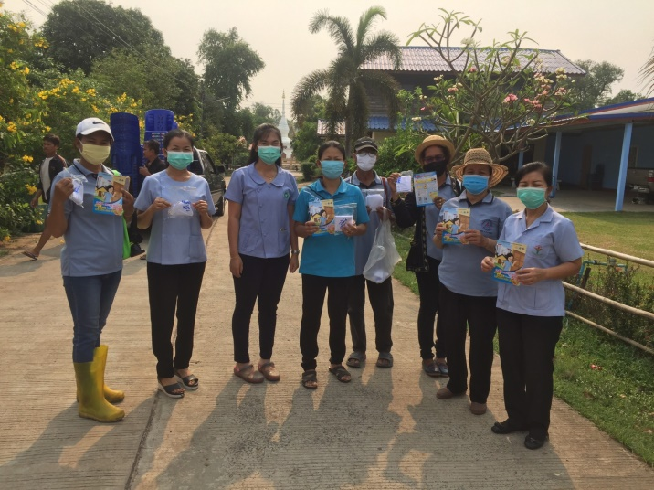

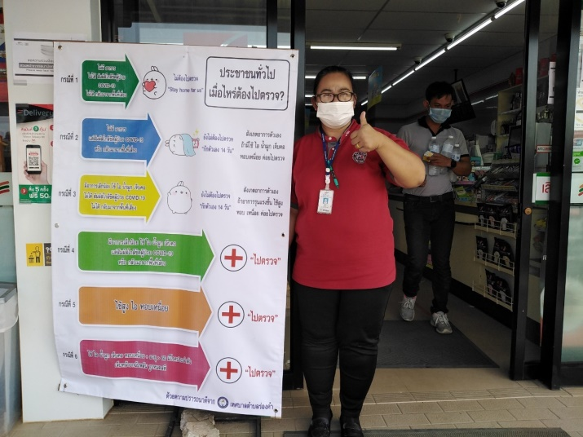
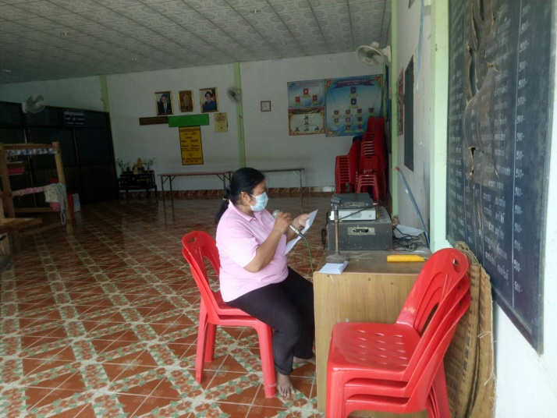

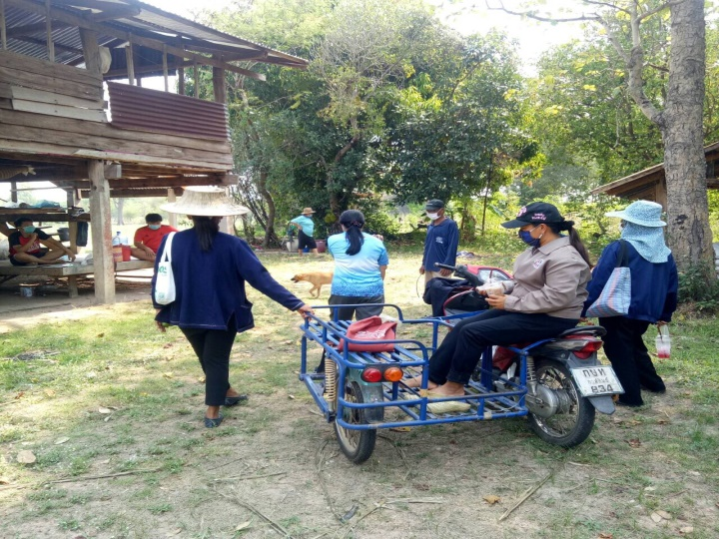
กิจกรรม ควบคม ป้องกันการติดเชื้อในชุมชน
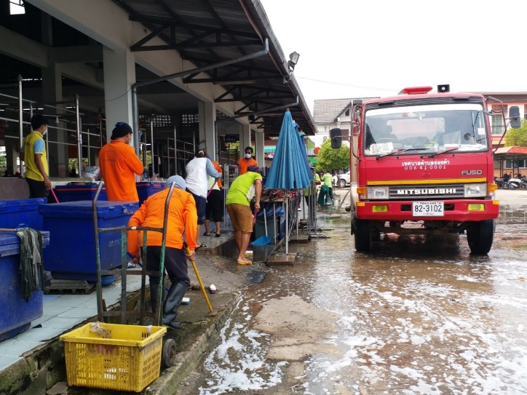
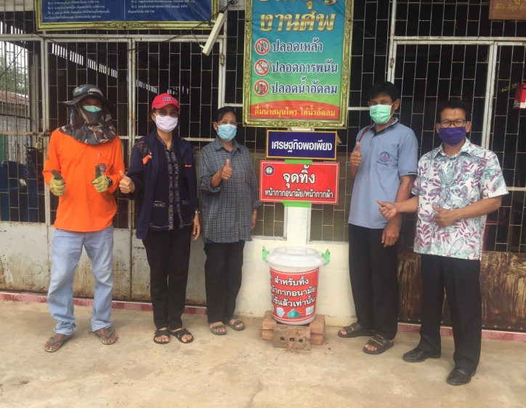
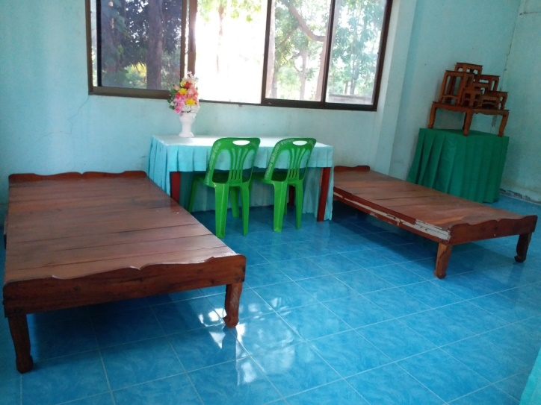
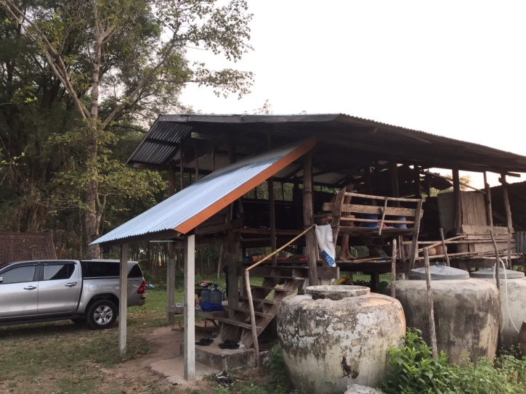

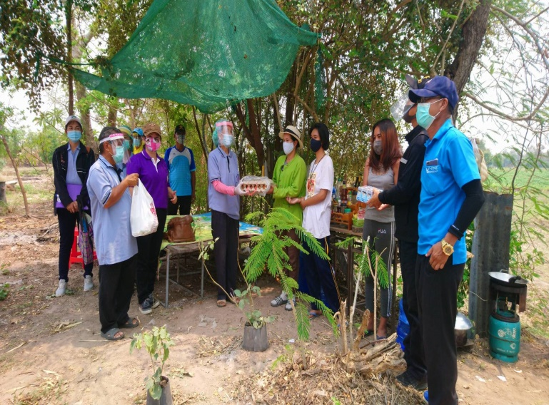
กิจกรรมสร้างสุข
